## Модифицированный метод Ньютона

Рассмотренный выше метод Ньютона требует вычисления

производной *f* ‘( *xk* ) на каждом *k*-том шаге. Данное обстоятель-

ство существенно снижает эффективность метода касательных. Поэтому в случаях, когда вычисление производной сопряжено с существенными затратами машинного времени, целесообразно использовать модифицированный (огрубленный, видоизменён- ный или упрощённый) метод Ньютона

Модификация заключается в замене *f* ‘( *xk* ) = *f*’( *x*0 ) , в этом

случае производная *f* ‘( *xk* ) вычисляется только один раз в точке

начального приближения *x*0:



Первая итерация, проводимая по модифицированному ме- тоду Ньютона, полностью совпадает с классическим методом Ньютона. На рис. 29 при геометрической интерпретации получа- ется, что на первом шаге определяется угол наклона *α* касатель- ной к оси абсцисс, который во всех последующих приближениях остается постоянным.

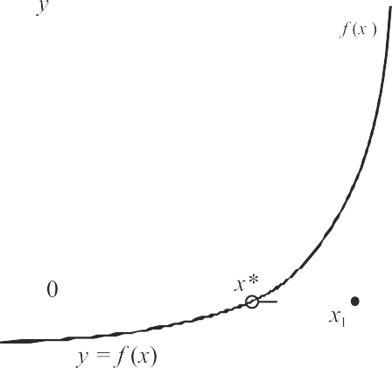

При выполнении второго итерационного шага проводится линия параллельная касательной к функции в точку *x*0 и пересе-

кающая функцию в точке *f* ( *x*1 ) , а точка её пересечения с осью

абсцисс определяет новое значение *x*2. На рис. 30 представлен процесс определения второго приближения по модифицирован- ному методу Ньютона.

Как видно из сравнения данная модификация утрачивает высокую скорость сходимости, которую обеспечивал метод Ньютона, так как процесс не реагирует на изменение угла наклона при приближении решения к искомому корню.